Projektni zadatak: Aplikacija za prodaju PVC i ALU Stolarije

# Uvod

## Cilj Razvoja

Aplikacija treba da omogući administratorima da dodaju nove vrste PVC i ALU profila sa opisima i fotografijama u bazu podataka aplikacije. Sa korisničke strane treba omogućiti prikaz svih vrsta profila poređanih po ceni za svaku od kategorija. I da omogući pretragu kataloga. i pristup korpi za kupovinu i sistemu plaćanja.

## Obim sistema

Za kategoriju administrator, samo prijavljeni korisnici koji se na portal prijave sa ispravnim parametrima naloga administratora sadržaja, mogu da pristupe administrativnom panelu portala.

Za kategoriju korisnika prikaz je u vidu menija na veb sajtu, gde svaka kategorija ima opis i sliku koja predstavlja generalizovani prikaz vrste proizvoda koje obuhvata.

## Prikaz proizvoda

Administratori u svom panelu mogu da dodaju nove proizvođače, modele i profile. Svaki profil se sastoji od naslova, slike, detaljnog opisa proizvoda, i cene po jedinici površine. Profili pripadaju određenoj kategoriji. Administrator može kroz panel da dodaje i menja profile i njihove kategorije.

Kada korisnik otvori stranicu nekog profila, može da vidi sve detalje o njemu, kao što su naslov, slika, opis i cena po jedinici površine i da dobije mogućnost da izvrši kupovinu, tj. naručivanje određenog profila. Izabrani profil će se čuvati u korpi proizvoda dokle god korisnik ne odabere opciju za izvršavanje kupovine. Prilikom dodavanja u korpu, korisnik treba da unese dimenzije prozora, tj. širinu i visinu. Na kraju kupovine, kupac može da pregleda listu proizvoda koju je dodao u korpu. Kupac ima izbor da neki proizvod obriše, da se vrati nazad na kupovinu ili da potvrdi kupovinu. Ako korisnik potvrdi kupovinu, uzimaju se podaci o korisniku, među kojima su ime, prezime, adresa stanovanja i adresa elektronske pošte.

### Perspektiva proizvoda

Praćenje zahteva tržišta i prilagođavanje ponude proizvoda u katalogu. Praćenje statistike pregleda i upita radi eventualnog proširenja ponude novim proizvodima i uslugama. Smanjenje troškova magacina i detekcija nepotrebnih zaliha.

### Funkcija proizvoda

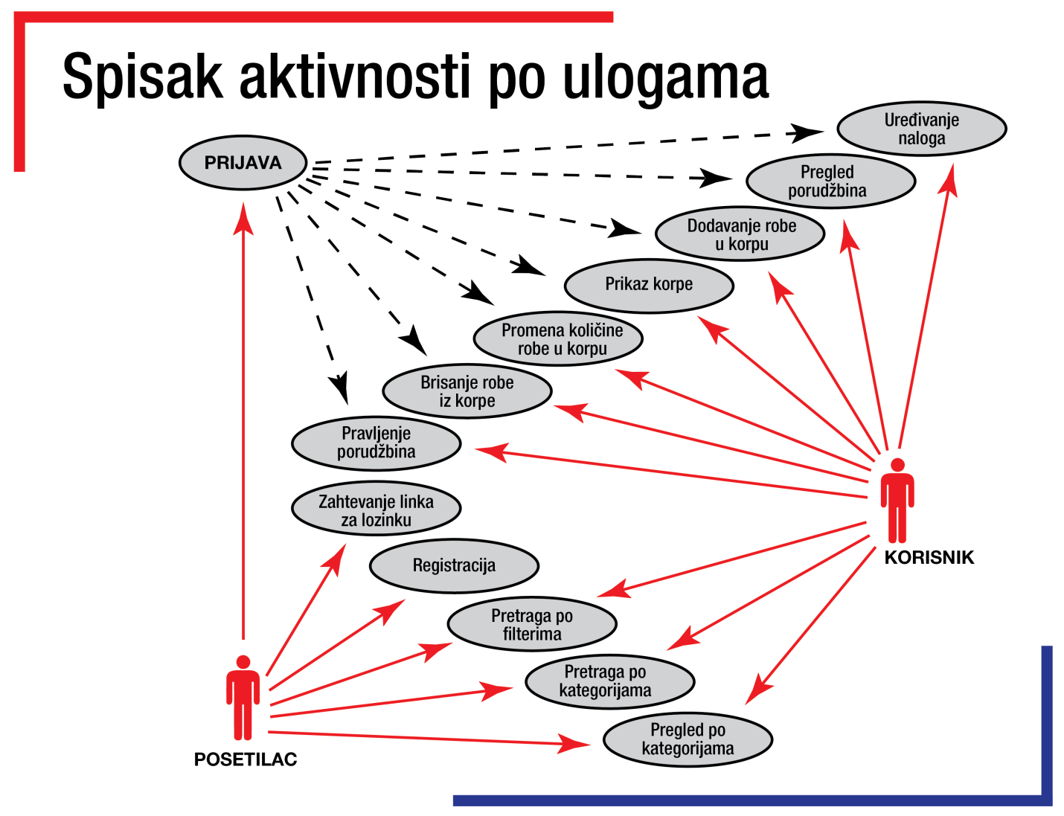

Osnovne funkcije:

> Pregled online kataloga proizvoda/usluga

>Odvajanje željenih proizvoda u korpu

>Manipulacija korpe

>Mogućnost povratka na kupovinu

>Registracija ili prijava

>Zaključivanje porudžbine

### Karakteristike korisnika

Korisnik treba da ima osnovno poznavanje korišćenja računara, interneta i postupka elektronskog plaćanja.

### Ograničenja

Aplikacija mora da bude realizovana na Node.js platformi korišćenjem Nest.js razvojnog okvira i sav kod aplikacije treba da bude organizovan prema pravilima MVC arhitekture. Baza podataka mora da bude relaciona i treba koristiti MySQL/MariaDB RDBMS. Sav generisani HTML kod koji proizvodi aplikacija mora da bude 100% validan, tj. da generisani kod prođe proveru W3C Validatorom (dopuštena su upozorenja, ali ne i greške). Aplikacija može grafički korisnički interfejs da generiše na strani servera, korišćenjem šablona za generisanje HTML koda (proizvoljan templating engine, integrisan sa Nest.js aplikacijom) ili da bude serviran statički deo stranice koji pomoću JavaScript-a dinamički formira komponente na front-end-u, a podatke doprema asinhrono kroz veb servis (API) metode obezbeđene u okviru same aplikacije.  
Potrebno je obezbediti određeni stepen provere podataka koji se od korisnika upućuju aplikaciji.

## Definicije

Ponuda proizvoda je po kategoriji kvaliteta stolarije (Basic line, Prime line, Elite line). Takođe I po vrsti materijala (PVC ili ALU profile).

# Reference

Struktura specifikacije korisničkih zahteva: po standardu ISO/IEC/IEEE 29148-2011

* JavaScript materijali [1](https://developer.mozilla.org/en-US/docs/Web/JavaScript/A_re-introduction_to_JavaScript), [2](https://developer.mozilla.org/en-US/docs/Web/JavaScript) i [3](https://javascript.info/)
* Node.js [dokumentacija](https://nodejs.org/docs/latest-v11.x/api/all.html)
* NPM [dokumentacija](https://docs.npmjs.com/)
* Nest.js [dokumentacija](https://docs.nestjs.com/)
* MySQL [dokumentacija](https://dev.mysql.com/doc/refman/8.0/en/)
* MariaDB [dokumentacija](https://mariadb.com/kb/en/documentation/)
* TypeORM [dokumentacija](https://typeorm.io/#/connection)
* React.js [dokumentacija](https://reactjs.org/docs/react-component.html)
* Visual Studio Code [dokumentacija](https://code.visualstudio.com/docs)
* Google Chrome Developer Tools [dokumentacija](https://developers.google.com/web/tools/chrome-devtools)
* Git [dokumentacija](https://git-scm.com/docs)

# Specifikacija zahteva

## Spoljašni interfejsi

Administrator mora da ima pristup bazi podataka kroz administrativni panel. On ima mogućnost manipulacije baze podataka. On može da edituje sve karakteristike proizvoda. Da dodaje i briše proizvođače i proizvode (da edituje profile proizvoda) da dodaje slike.

Korisnik može da pretražuje proizvode po kategorijama kroz korisnički interfejs, da ubacuje proizvode u korpu i da naručuje i plaća.

## Funkcije

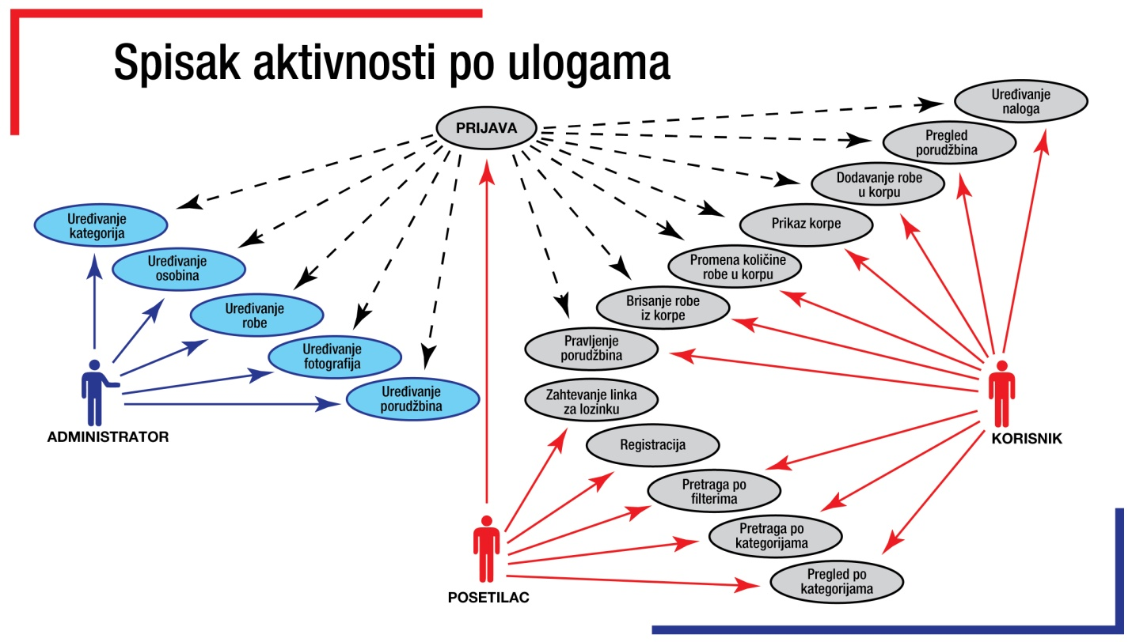

Adminstrator uređuje podatke vezane za proizvod (spisak, opis, cene, i klasifikacija). Takođe prati podatke o prodaji (porudžbine i izdate račune).

## Pogodnosti za upotrebu

Neograničena funkcionalnost, mogućnost samostalne izmene sadržaja od strane vlasnika (administrator). Mnogi pretraživači (Google, Bing, Yahoo, Yandex sl. ) više cene i u većini slučajeva bolje rangiraju web sajtove sa izmenljivim sadržajem. Nov sadržaj privlači nove i zadržava prethodne posetioce.

## Zahtevane performanse

Ovaj sajt bi trebalo da ima projektovano vreme odziva od 5000 ms i propusnost sistema od 500 istovremenih korisnika u minuti.

## Zahtevi baze podataka

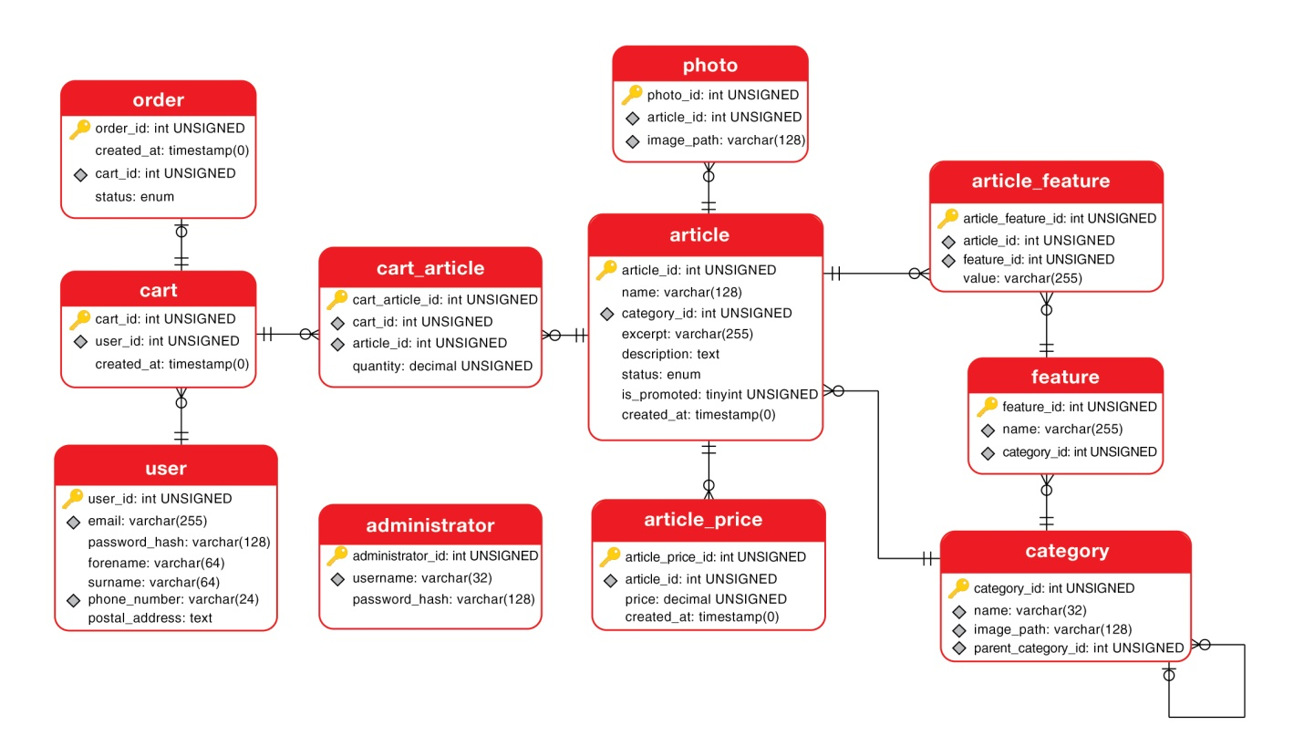

## Projektna ograničenja

Izrada sajtova sa izmenjivim sadržajem zahteva više vremena i samim tim povećava cenu koštanja. Dinamički web sajtovi su osetljiviji na napade hakera. Zahtevaju povremene intervencije od strane stručnog lica (praćenje rada i funkcionalnosti, nadogradnja softvera, backup podataka, rešavanje sigurnosnih propusta itd.). Zahtevaju napredniji sistem zaštite fajlova i baze podataka.

## Sistemske karateristike softvera sistema

Ovaj dinamički web sajt je baziran na platformi Node.js korišćenjem Nest.js razvojnog okruženja za backend deo projekta. Frontend je rađen u React programskom okruženju, što je garancija pouzdanosti, raspoloživosti, bezbednosti, pogodnosti za održavanje.

## Dopunske informacije

Omugućava brzo i efikasno pretraživanje obimnog kataloga (ponude) proizvoda. Povezivanje sa softverskim paketima e-trgovine, praćenje stanja u magacinima, statistike najtraženijih proizvoda i stvaranje baze registrovanih korisnika, kao i mogućnost promocije novih proizvoda.